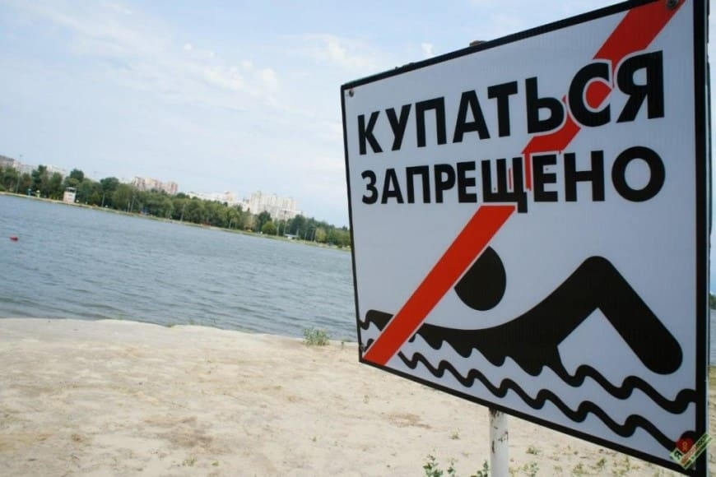

Памятка о запрете купания в необорудованных местах

Лето - замечательная пора для отдыха детей и взрослых. В теплые дни хочется отдохнуть у водоема, искупаться в реке или озере. Однако, беспечное поведение на водном объекте, неорганизованное и бесконтрольное купание таят в себе серьезную опасность.
Одной из основных причин гибели людей на водных объектах является купание в неустановленных местах. При нырянии в незнакомых местах можно удариться головой, потерять сознание и погибнуть. Детвора устраивает в воде игры, связанные с захватами других пловцов, плавает на досках и самодельных плотах. Бесконтрольно купающиеся дети часто допускают переохлаждение тела, испытывают судороги, которые сводят руку, а чаще ногу или обе ноги, что может привести к гибели.

Помните, что на водоемах запрещено:
- купаться в необследованных водоемах, в местах, где выставлены щиты (аншлаги) с надписями о запрете купания;
- купаться в состоянии алкогольного опьянения;
- прыгать в воду с сооружений, не приспособленных для этих целей;
- загрязнять и засорять водоемы;
- плавать на досках, бревнах, лежаках, автомобильных камерах, надувных матрацах;
- приводить с собой животных в места массового отдыха населения на воде.
Напоминаем, что купание граждан в водоемах, где оно запрещено, одна из основных причин гибели людей.
Отдыхая на водоемах, не оборудованных в соответствии с требованиями безопасности, вы подвергаете свою жизнь серьезной опасности! Помните, что обязательное соблюдение всех правил поведения на воде – залог сохранения здоровья и спасения жизни многих людей!
К сожалению, в силу различных причин, в Нефтекумском городском округе не оборудованы официальные места для купания.
Купальный сезон в разгаре, просьба соблюдать вышеперечисленные меры безопасности.
Чаще всего гибель людей на воде происходит по вине самих утопающих, в результате легкомыслия, переоценки сил и возможностей. В результате неумелых действий возникает паника и сковывающий человека страх.
Обеспечение безопасного отдыха людей на воде и особенно детей, требует от взрослых организации купания и строгого соблюдения правил поведения детьми на водоемах.
Согласно требованиям безопасности не допускаются:
- одиночные, без контроля взрослых, купания детей и просто нахождение их у водоема;
- категорически запрещается проведение любых мероприятий на воде вне пределов видимости и без обеспечения средствами сигнализации, оповещения и связи.
Требования к выбору места для купания в незнакомом водоёме
1. Необходимо перед купанием обследовать водоем. Место, выбранное для купания, должно находиться на песчаном берегу и иметь удобный спуск к воде.
2. Нужно убедиться в том, что в месте, выбранном для купания, отсутствуют коряги, нет топляка, дно имеет постепенный уклон без ям и уступов, нет водорослей, острых камней и других опасных предметов бытового и технического мусора.
3. Следует присмотреться к воде. Если она неспокойна, свивается в длинные жгуты - это означает, что тут могут оказаться подводные ямы, ключи, густые водоросли.
4. Выбрав место для купания, необходимо отметить пределы акватории, за которые запрещено заплывать.
5. Входить в воду нужно постепенно, осторожно, т.к. даже в знакомое место купания ночью течение могло принести различные предметы, которые могут создать серьезные проблемы.
Важным условием безопасности на воде является как общая дисциплина, организованность, так и ответственность.
Соблюдение мер предосторожности - основное условие безопасности на воде, а умение плавать - главное требование безопасности проведения мероприятий на воде.

